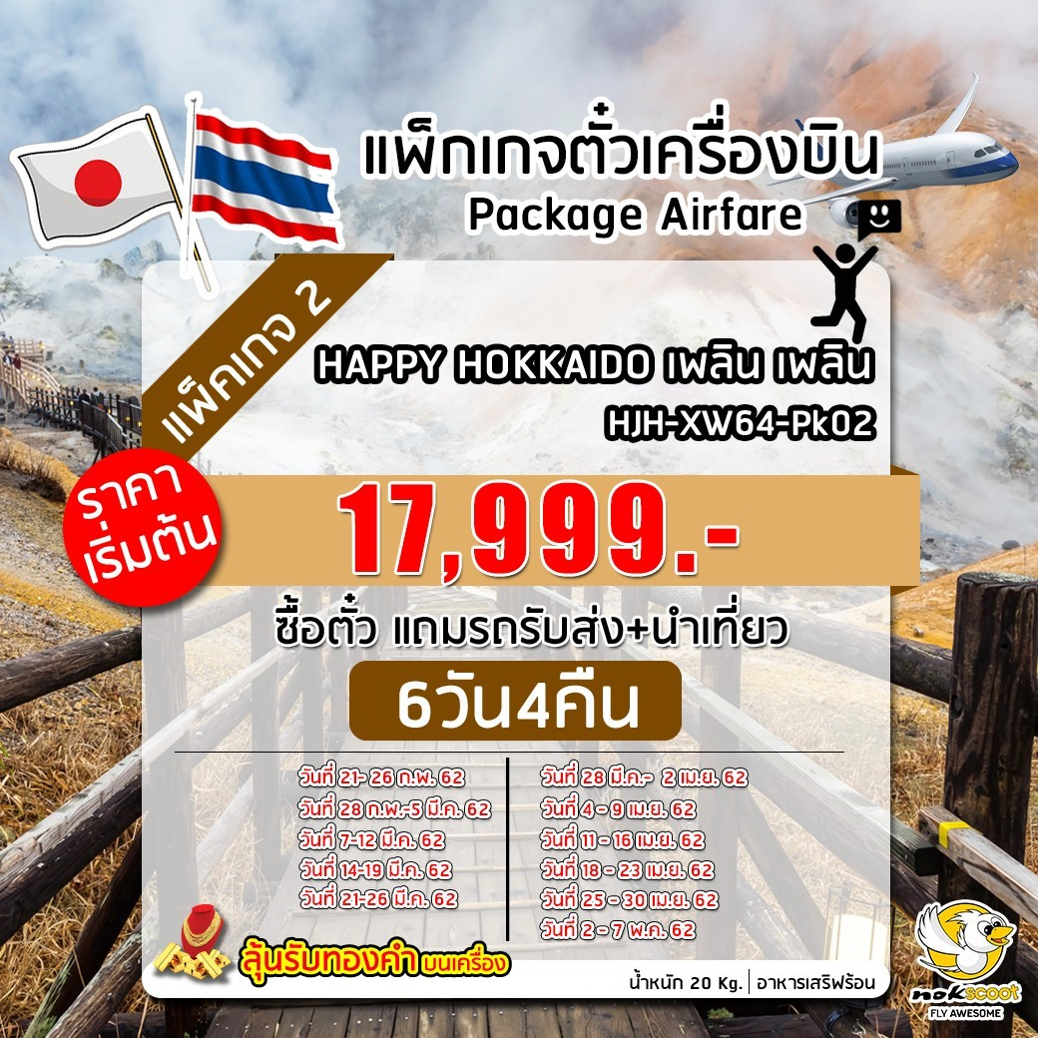
อัตราค่าบริการ
เดินทาง | ราคาทัวร์ |  | หมายเหตุ
เดินทาง | ผู้ใหญ่ | เด็ก
วันที่ 21-26 มี.ค. 62 | 17,999 | 17,999
วันที่ 28 มี.ค.- 2 เม.ย. 62 | 18,999 | 18,999
วันที่ 4 - 9 เม.ย. 62 | 22,999 | 22,999
วันที่ 11 - 16 เม.ย. 62 | 24,999 | 24,999
วันที่ 18 - 23 เม.ย. 62 | 18,999 | 18,999
วันที่ 25 - 30 เม.ย. 62 | 22,999 | 22,999
วันที่ 2 - 7 พ.ค. 62 | 18,999 | 18,999
***INFANT 7,000 บาท***

***ราคาค่าทัวร์ดังกล่าวหากมีการเปลี่ยนแปลงค่าตั๋วเครื่องบินภาษีสนามบินภาษีน้ำมันของสายการบิน***
***บริษัทฯขอสงวนสิทธิ์ในการปรับราคาขึ้นตามสายการบิน***

วันแรก สนามบินดอนเมือง
23.59 น. เวลานัดหมายนี้เป็นเวลานัดเพื่อให้สะดวกในการนัดวัน
01.00 น. พร้อมกันที่ สนามบินนานาชาติดอนเมือง ชั้น 3 อาคารผู้โดยสารระหว่างต่างประเทศ เคาน์เตอร์ สายการบิน NOKSCOOT มีเจ้าหน้าที่ของบริษัทฯ คอยต้อนรับและอำนวยความสะดวกในการเช็คอิน
ผู้โดยสารสามารถอัพเกรดที่นั่งเป็น Business / Stretch หรือ Super ได้โดยติดต่อผ่านทางบริษัท
Business Seat =5,000 บาท ราคานี้เป็นราคารวมทั้งขาไปและขากลับ
Stretch Seat =2,800 บาท / โซนเงียบ 3,100 บาท ราคานี้เป็นราคารวมทั้งขาไปและขากลับ
Super Seat =1,600 บาท / โซนเงียบ 1,900 บาท ราคานี้เป็นราคารวมทั้งขาไปและขากลับ
Standard Sest =1,000 บาท / โซนเงียบ 1,300 บาท ราคานี้เป็นราคารวมทั้งขาไปและขากลับ **กรณีเลือกที่นั่ง**
**โซนเงียบ (แถวที่ 21-26) **
**เด็กและทารกไม่สามารถนั่งในบริเวณ Silence Zone หรือโซนเงียบได้**
**ไม่อนุญาติให้เด็ก ทารกและผู้พิการ นั่งที่นั่งแถว 31H/31J/31K, 61A/61B/61C, 61H/61J/61K**

วันที่สอง สนามบินชิโตเซะ -หุบเขาจิโกคุดานิ - DUTY FREE - ส่งจุดนัดพบ (B / -- / --)
05.15 น. ออกเดินทางสู่เกาะฮอกไกโด ประเทศญี่ปุ่น โดยสายการบิน NOKSCOOT เที่ยวบินที่ XW931
บริการอาหาร และ เครื่องดื่ม บนเครื่อง ( มื้อที่ 1)
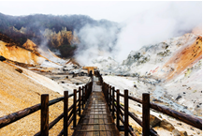
13.55 น. เดินทางถึง สนามบินชิโตเซะ เกาะฮอกไกโด ประเทศญี่ปุ่น (เวลาท้องถิ่นเร็วกว่าไทย 2 ชั่วโมง) หลังจากผ่านขั้นตอนการตรวจคนเข้าเมืองของประเทศญี่ปุ่นแล้ว
นำท่านเดินทางสู่ เมืองโนโบริเบทสึ นำท่านชม หุบเขาจิโกคุดานิ หรือ “หุบเขานรก” อยู่ในเขตอุทยานแห่งชาติ Shikotsu-Toya ที่เรียกว่าหุบเขานรกนั้นเพราะที่นี่มีทั้งบ่อโคลนและบ่อน้ำร้อนที่เดือดตาม ธรรมชาติกระจายไปทั่วบริเวณเสมือนนรกที่มี กระทะทองแดงที่มีควันร้อนๆอยู่ตลอดเวลา
นำท่านสู่ DUTY FREE อิสระให้ท่านเลือกซื้อสินค้าปลอดภาษี ทั้ง เสื้อผ้า น้ำหอม ต่างๆ ตามอัธยาศัย
ส่งจุดที่ 1 JR STATION
ส่งจุดที่ 2 APPA SUSUKINO
ท่านสามารถจองที่พักผ่านเราได้ ราคาเริ่มต้น 500 บาท/ท่าน
(คิดค่าบริการท่านละ 50 บาท/ต่อการจอง)
การเดินทางไปที่พัก ลูกค้าต้องรับผิดชอบเอง
วันที่สาม อิสระท่องเที่ยว (-- /--/ --)
>>>>> อิสระเต็มวันให้ท่านได้เดินทางท่องเที่ยว สัมผัสบรรยากาศ ซัปโปโร และช้อปปิ้งได้อย่างเต็มอิ่ม หรือถ้าหากท่านต้องการที่จะสัมผัสเมืองซัปโปโรแบบมุมสูงๆ แนะนำต้องเป็น JR TOWER เป็นจุดชมวิวของเมืองจากระดับความสูงถึง 160 เมตร (ไม่รวมตั๋วขึ้น จุดชมวิวราคาประมาณ700เยน) เป็นสถานที่ดึงดูดใจที่รวมทั้งห้างสรรพสินค้าศูนย์การค้าและโรงแรมไว้ด้วยกัน JR TOWER อยู่ติดกับสถานีรถไฟ JR และรถไฟใต้ดิน ซึ่งเป็นจุดเริ่มต้นในการท่องเที่ยวหรือการเลือกซื้อสินค้า ท่านสามารถนั่งรถรางชมเมืองซัปโปโร ด้วยตัวเอง แหล่งท่องเที่ยวที่น่าสนใจ สามารถเลือกเที่ยวได้ใน 1 วัน
- ช้อปปิ้งสึสึกิโนะ - ตลาดปลายามเช้า - ร้านร้อยเยน - ช้อปปิ้ง JR TOWER
- สวนสัตว์มารุยามะ - โรงงานเบียร์ซัปโปโร - ภูเขาโมอิวะ - โรงงานช็อกโกแลต
- จุดชมวิวบนเขาโอคุระ - หอคอยทีวีทาวเวอร์ - ตรอกราเมน - สวนสาธารณะโมเอะเระนุมะ
ท่านสามารถจองที่พักผ่านเราได้ ราคาเริ่มต้น 500 บาท/ท่าน
(คิดค่าบริการท่านละ 50 บาท/ต่อการจอง)
การเดินทางไปที่พัก ลูกค้าต้องรับผิดชอบเอง
วันที่สี่ อิสระท่องเที่ยว (-- /--/ --)

>>>>> อิสระเต็มวันให้ท่านได้เดินทางท่องเที่ยว สัมผัสบรรยากาศ ซัปโปโร และช้อปปิ้งได้อย่างเต็มอิ่ม หรือถ้าหากท่านต้องการที่จะสัมผัสเมืองซัปโปโรแบบมุมสูงๆ แนะนำต้องเป็น JR TOWER เป็นจุดชมวิวของเมืองจากระดับความสูงถึง 160 เมตร (ไม่รวมตั๋วขึ้น จุดชมวิวราคาประมาณ700เยน) เป็นสถานที่ดึงดูดใจที่รวมทั้งห้างสรรพสินค้าศูนย์การค้าและโรงแรมไว้ด้วยกัน JR TOWER อยู่ติดกับสถานีรถไฟ JR และรถไฟใต้ดิน ซึ่งเป็นจุดเริ่มต้นในการท่องเที่ยวหรือการเลือกซื้อสินค้า ท่านสามารถนั่งรถรางชมเมืองซัปโปโร ด้วยตัวเอง แหล่งท่องเที่ยวที่น่าสนใจ สามารถเลือกเที่ยวได้ใน 1 วัน
- ช้อปปิ้งสึสึกิโนะ - ตลาดปลายามเช้า - ร้านร้อยเยน - ช้อปปิ้ง JR TOWER
- สวนสัตว์มารุยามะ - โรงงานเบียร์ซัปโปโร - ภูเขาโมอิวะ - โรงงานช็อกโกแลต
- จุดชมวิวบนเขาโอคุระ - หอคอยทีวีทาวเวอร์ - ตรอกราเมน - สวนสาธารณะโมเอะเระนุมะ

ท่านสามารถจองที่พักผ่านเราได้ ราคาเริ่มต้น 500 บาท/ท่าน
(คิดค่าบริการท่านละ 50 บาท/ต่อการจอง)
การเดินทางไปที่พัก ลูกค้าต้องรับผิดชอบเอง
วันที่ห้า อิสระท่องเที่ยว (-- /--/ --)
>>>>> อิสระเต็มวันให้ท่านได้เดินทางท่องเที่ยว สัมผัสบรรยากาศ ซัปโปโร และช้อปปิ้งได้อย่างเต็มอิ่ม หรือถ้าหากท่านต้องการที่จะสัมผัสเมืองซัปโปโรแบบมุมสูงๆ แนะนำต้องเป็น JR TOWER เป็นจุดชมวิวของเมืองจากระดับความสูงถึง 160 เมตร (ไม่รวมตั๋วขึ้น จุดชมวิวราคาประมาณ700เยน) เป็นสถานที่ดึงดูดใจที่รวมทั้งห้างสรรพสินค้าศูนย์การค้าและโรงแรมไว้ด้วยกัน JR TOWER อยู่ติดกับสถานีรถไฟ JR และรถไฟใต้ดิน ซึ่งเป็นจุดเริ่มต้นในการท่องเที่ยวหรือการเลือกซื้อสินค้า ท่านสามารถนั่งรถรางชมเมืองซัปโปโร ด้วยตัวเอง แหล่งท่องเที่ยวที่น่าสนใจ สามารถเลือกเที่ยวได้ใน 1 วัน
- ช้อปปิ้งสึสึกิโนะ - ตลาดปลายามเช้า - ร้านร้อยเยน - ช้อปปิ้ง JR TOWER
- สวนสัตว์มารุยามะ - โรงงานเบียร์ซัปโปโร - ภูเขาโมอิวะ - โรงงานช็อกโกแลต
- จุดชมวิวบนเขาโอคุระ - หอคอยทีวีทาวเวอร์ - ตรอกราเมน - สวนสาธารณะโมเอะเระนุมะ

ท่านสามารถจองที่พักผ่านเราได้ ราคาเริ่มต้น 500 บาท/ท่าน
(คิดค่าบริการท่านละ 50 บาท/ต่อการจอง)
การเดินทางไปที่พัก ลูกค้าต้องรับผิดชอบเอง
วันที่หก รับจุดนัดพบ – ตลาดโจไก อิจิบะ -สนามบินชิโตเซะ - กรุงเทพฯ

รับจุดที่ 1 JR STATION 08.00
รับจุดที่ 2 APPA SUSUKINO 09.00
นำท่านเดินทางไปตลาดอาหารทะเลที่ใหญ่ที่สุดในซัปโปโร ตลาดโจไก อิจิบะ เป็นตลาดที่คึกคักและมากมาย
ไปด้วยของฝากของดีของซัปโปโรและผลิตภัณฑ์จากทั่วฮอกไกโด
นำท่านเดินทางสู่สนามบิน
15.15 น. ออกเดินทางจากสนามบินชิโตเซะ โดยสายการบิน NOKSCOOT เที่ยวบินที่ XW932
บริการอาหาร และ เครื่องดื่ม บนเครื่อง ( มื้อที่ 2)

20.15 น. เดินทางถึงสนามบินดอนเมือง โดยสวัสดิภาพ

**โปรแกรมสามารถสลับปรับเปลี่ยนได้โดยไม่ต้องแจ้งล่วงหน้า**

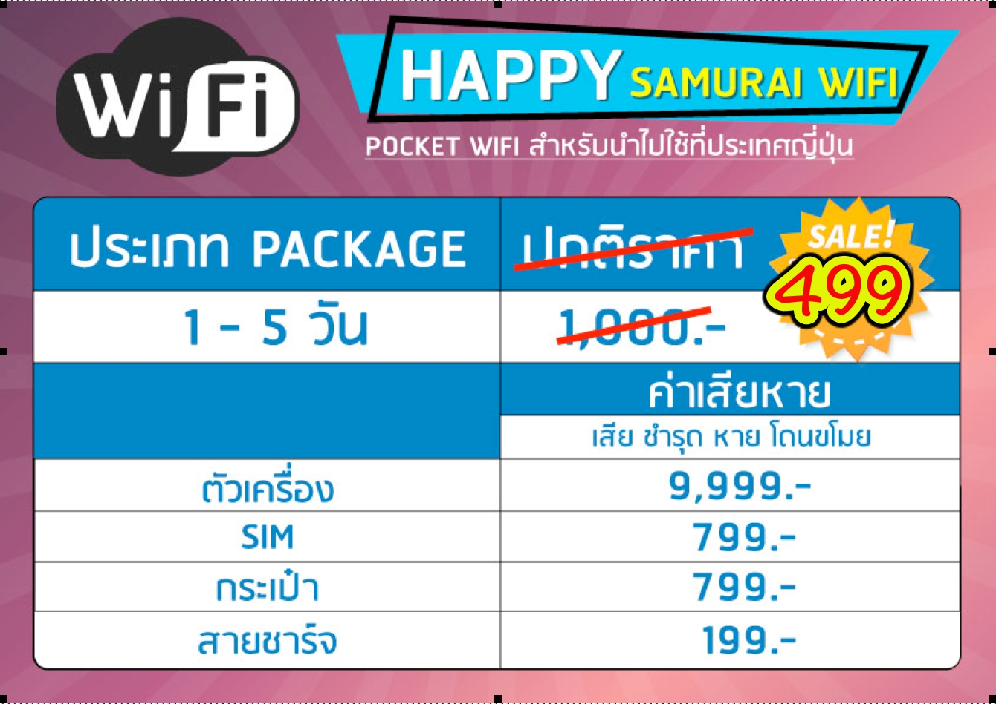

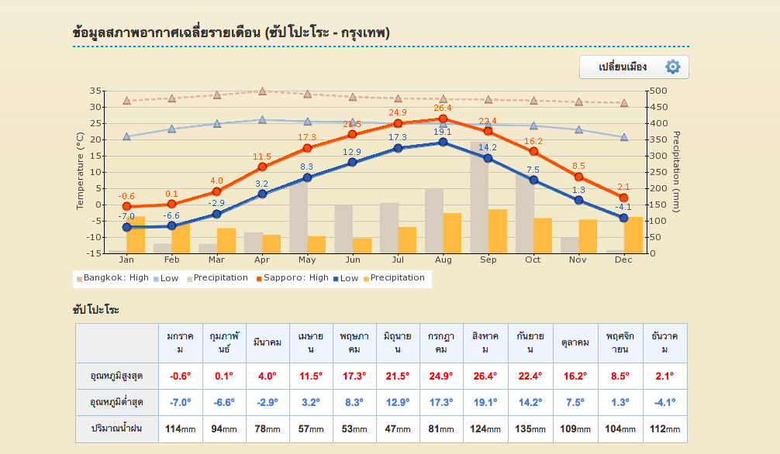

ทางบริษัทเริ่มต้นและจบการบริการที่สนามบินดอนเมืองเท่านั้น
กรณีท่านเดินทางมาจากต่างจังหวัดหรือต่างประเทศ และจะทำการสำรองตั๋วเครื่องบินหรือยานพาหนะอื่นๆ
เพื่อใช้เดินทางมาและกลับจากสนามบินดอนเมืองนั้น ทางบริษัทจะไม่รับผิดชอบค่าใช้จ่ายในส่วนนี้ที่เกิดขึ้น เนื่องจากเป็นค่าใช้จ่ายที่นอกเหนือจากโปรแกรมการเดินทางของบริษัท
ฉะนั้นท่านควรจะให้กรุ๊ป Final 100% ก่อนที่จะสำรองตั๋วเครื่องบิน หรือยานพาหนะอื่นๆ

* ตั๋วสายการบินไม่สามารถระบุที่นั่ง ใช้วิธี RANDOM คือการสุ่มเลือกที่นั่งโดยระบบสายการบิน *
การจัดที่นั่งบนเครื่องบิน เป็นไปโดยสายการบินเป็นผู้กำหนด ทางผู้จัดไม่สามารถเข้าไปแทรกแซงได้
แต่จะทำการ Request ให้ได้เท่านั้น งดการคืนบัตรโดยสาร
และหากยกเลิกการเดินทาง ทางสายการบินไม่มีระบบคืนเงินบางส่วน

หากผู้โดยสารถูกปฎิเสธการออกนอกประเทศไทยหรือเข้าประเทศญี่ปุ่น
จากเจ้าหน้าที่แรงงานไทยหรือเจ้าหน้าที่ตรวจคนออกนอกประเทศไทยและเจ้าหน้าที่ตรวจคนเข้าเมืองที่ประเทศญี่ปุ่นทางผู้จัดและทางสายการบินจะไม่สามารถรับผิดชอบค่าใช้จ่ายที่เกิดขึ้นทุกกรณี
ผู้โดยสารอาจจะต้องรับผิดชอบค่าปรับที่ประเทศญี่ปุ่นเรียกเก็บ
ผู้โดยสารต้องรอกลับประเทศไทยในเที่ยวบินถัดไปที่มีที่นั่งว่างหรือตามวันเดินทางของตั๋วเครื่องบิน
ทั้งนี้แล้วแต่ทางเจ้าหน้าที่ตรวจคนและสายการบิน ทางผู้จัดไม่สามารถเข้าไปแทรกแซงได้

ราคาทัวร์รวม
- ค่าตั๋วเครื่องบินไป-กลับ ตามรายการ 2. ค่าอาหารทุกมื้อ ตามที่ระบุในรายการ
- ค่าเข้าชมสถานที่ต่างๆ ตามรายการ
- ค่ารถรับ-ส่ง และนำเที่ยวตามรายการ 6. ค่าภาษีสนามบิน ทุกแห่งที่มี
- ค่าน้ำหนักกระเป๋าสัมภาระไป-กลับ ท่านละ 20 กก. 8. หัวหน้าทัวร์นำเที่ยว ตามรายการ
- ค่าประกันอุบัติเหตุระหว่างเดินทาง วงเงินท่านละ 1,000,000 บาท (เงื่อนไขตามกรมธรรม์)

ราคาทัวร์ไม่รวม
1. ภาษีมูลค่าเพิ่ม 7% และภาษีหัก ณ ที่จ่าย 3% (กรณีต้องการใบเสร็จรับเงิน / ใบกำกับภาษี)
2. ค่าใช้จ่ายส่วนตัว อาทิ ค่าทำหนังสือเดินทาง ค่าโทรศัพท์ส่วนตัว ค่าซักรีด มินิบาร์ในห้อง อาหารและเครื่องดื่มที่สั่งเพิ่ม
- ค่าน้ำหนักกระเป๋าสัมภาระ ที่หนักเกินสายการบินกำหนด (ปกติ ขาไป 20 กก. / ขากลับ 20 ก.ก.)
- ค่าทำวีซ่าสำหรับหนังสือเดินทางต่างชาติ (ไม่ใช่หนังสือเดินทางไทย)
- ค่าทิปคนขับรถ และไกด์ท้องถิ่นท่านละ 7,000 เยน หรือ 2,000 บาท ต่อทริป (ชำระที่สนามบินดอนเมือง ในวันเช็คอิน)
- ค่าทิปหัวหน้าทัวร์ไทย ตามความพึงพอใจ

เนื่องจากเป็นการซื้อตั๋ว แถมทัวร์ ต้องชำระเต็มเท่านั้น

เงื่อนไขการเปลี่ยนวันเดินทางหรือเปลี่ยนชื่อผู้เดินทาง
1. กรณีวันเดินทางตรงกับวันหยุดนักขัตฤกษ์หรือช่วงเทศกาล ผู้จองทัวร์ต้องแจ้งเปลี่ยนวันเดินทางหรือเปลี่ยนชื่อผู้เดินทาง ไม่น้อยกว่า 45 วัน ก่อนการเดินทาง (นับรวมเสาร์-อาทิตย์) สามารถเปลี่ยนได้เพียง 1 ครั้งเท่านั้น หากแจ้งหลังจากนี้ ผู้เดินทางควรหาผู้เดินทางท่านใหม่มาแทนผู้ที่ไม่สามารถเดินทางได้
2. กรณีวันเดินทางไม่ตรงกับวันหยุดนักขัตฤกษ์หรือช่วงเทศกาล ผู้จองทัวร์ต้องแจ้งเปลี่ยนวันเดินทางหรือเปลี่ยนชื่อผู้เดินทางไม่น้อยกว่า 30 วัน ก่อนการเดิน (นับรวมเสาร์-อาทิตย์) สามารถเปลี่ยนได้เพียง 1 ครั้งเท่านั้น หากแจ้งหลังจากนี้ ผู้เดินทางควรหาผู้เดินทางท่านใหม่มาแทนผู้ที่ไม่สามารถเดินทางได้
3. กรณีจองทัวร์ภายใน 15 วันก่อนออกเดินทาง (นับรวมเสาร์-อาทิตย์) ผู้จองทัวร์ไม่สามารถเปลี่ยนวันเดินทางหรือเปลี่ยนชื่อผู้เดินทางได้ทุกกรณี
4. กรณีแจ้งเปลี่ยนชื่อผู้เดินทางหลังจากออกตั๋วโดยสารเรียบร้อยแล้ว ผู้เดินทางจะต้องชำระค่าตั๋วโดยสารเพิ่มด้วยตนเองจากค่าทัวร์ที่ชำระมาแล้ว ณ วันที่ต้องการเปลี่ยนชื่อผู้เดินทาง ตามข้อกำหนดของทางบริษัทและสายการบิน

เงื่อนไขการยกเลิกการเดินทาง
เนื่องจากเป้นการซื้อตั๋ว แถมทัวร์ ไม่สามารถ ยกเลิกได้

ข้อควรทราบ
จากมาตรการยกเว้นวีซ่าเข้าประเทศญี่ปุ่นให้กับคนไทย ผู้ที่ประสงค์จะพำนักระยะสั้นในประเทศญี่ปุ่นไม่เกิน 15 วันไม่ว่าจะด้วยวัตถุประสงค์เพื่อการท่องเที่ยว เยี่ยมญาติ หรือธุรกิจ จะต้องยื่นเอกสารในขั้นตอนการตรวจเข้าเมืองเพื่อยืนยันการมีคุณสมบัติการเข้าประเทศญี่ปุ่น* ดังต่อไปนี้
- ตั๋วเครื่องบินขาออกจากประเทศญี่ปุ่น ทางทัวร์จัดเตรียมให้
- สิ่งที่ยืนยันว่าท่านสามารถรับผิดชอบค่าใช้จ่ายที่อาจเกิดขึ้นในระหว่างที่พำนักในประเทศญี่ปุ่นได้
(เช่น เงินสด บัตรเครดิต เป็นต้น)
- ชื่อ ที่อยู่ และหมายเลขติดต่อในระหว่างที่พำนักในประเทศญี่ปุ่น
(เช่น คนรู้จัก โรงแรม และอื่นๆ) ทางทัวร์จัดเตรียมให้
- กำหนดการเดินทางระหว่างที่พำนักในประเทศญี่ปุ่น ทางทัวร์จัดเตรียมให้

ข้อแนะนำก่อนการเดินทาง
1. กรุณาแยกของเหลว เจล สเปรย์ ที่จะนำติดตัวขึ้นเครื่องบิน ต้องมีขนาดบรรจุภัณฑ์ไม่เกิน 100 มิลลิลิตรต่อชิ้น และรวมกันทุกชิ้นไม่เกิน 1,000 มิลลิลิตร โดยแยกใส่ถุงพลาสติกใสซึ่งมีซิปล็อคปิดสนิท และสามารถนำออกมาให้เจ้าหน้าที่ตรวจได้อย่างสะดวก ณ จุดเอ็กซ์เรย์ อนุญาตให้ถือได้ท่านละ 1 ใบเท่านั้น ถ้าสิ่งของดังกล่าวมีขนาดบรรจุภัณฑ์มากกว่าที่กำหนดจะต้องใส่กระเป๋าใบใหญ่และฝากเจ้าหน้าที่โหลดใต้ท้องเครื่องบินเท่านั้น
2. สิ่งของที่มีลักษณะคล้ายกับอาวุธ เช่น กรรไกรตัดเล็บ มีดพก แหนบ อุปกรณ์กีฬา ฯ จะต้องใส่กระเป๋าใบใหญ่และฝากเจ้าหน้าที่โหลดใต้ท้องเครื่องบินเท่านั้น
3. ประเทศญี่ปุ่น มีกฎหมายห้ามนำผลิตภัณฑ์ที่ทำมาจากพืช และเนื้อสัตว์ทุกชนิดเข้าประเทศ เช่น ผัก ผลไม้สด ไข่ เนื้อสัตว์ ไส้กรอก ฯ เพื่อเป็นการป้องกันโรคติดต่อที่จะมาจากสิ่งเหล่านี้ หากเจ้าหน้าที่ตรวจพบ จะต้องเสียค่าปรับในอัตราที่สูงมาก

หมายเหตุ
1. ทัวร์นี้สำหรับผู้มีวัตถุประสงค์เพื่อการท่องเที่ยวเท่านั้น
2. ทัวร์นี้เป็นทัวร์แบบเหมา หากท่านไม่ได้ร่วมเดินทางหรือไม่ใช้บริการตามที่ระบุไว้ในรายการทัวร์ ไม่ว่าบางส่วนหรือทั้งหมด หรือ
ถูกปฏิเสธการเข้า-ออกเมืองด้วยเหตุผลใดๆ ทางบริษัทจะไม่คืนเงินค่าบริการไม่ว่าบางส่วนหรือทั้งหมดให้แก่ท่าน
3. ทางบริษัทขอสงวนสิทธิ์ในการยกเลิกการเดินทางในกรณีที่มีนักท่องเที่ยวร่วมเดินทางน้อยกว่า 30 ท่าน โดยจะแจ้งให้กับ
นักท่องเที่ยวหรือเอเจนซี่ทราบล่วงหน้าอย่างน้อย 7 วันก่อนการเดินทางสำหรับประเทศที่ไม่มีวีซ่า และอย่างน้อย 15 วันก่อนการ
เดินทางสำหรับประเทศที่มีวีซ่า แต่หากทางนักท่องเที่ยวทุกท่านยินดีที่จะชำระค่าบริการเพิ่มจากการที่มีนักท่องเที่ยวร่วมเดินทาง
น้อยกว่าที่ทางบริษัทกำหนดเพื่อให้คณะเดินทางได้ ทางเรายินดีที่จะให้บริการต่อไป
4. ทางบริษัทขอสงวนสิทธิ์ไม่รับผิดชอบค่าเสียหายจากความผิดพลาดในการสะกดชื่อ นามสกุล คำนำหน้าชื่อ เลขที่หนังสือ
เดินทาง และอื่นๆ เพื่อใช้ในการจองตั๋วเครื่องบิน ในกรณีที่นักท่องเที่ยวหรือเอเจนซี่มิได้ส่งหน้าหนังสือเดินทางให้กับทางบริษัท
พร้อมการชำระเงินมัดจำ
5. ทางบริษัทขอสงวนสิทธิ์ในการเปลี่ยนแปลงรายการการเดินทางตามความเหมาะสม เพื่อให้สอดคล้องกับสถานการณ์ ภูมิอากาศ
และเวลา ณ วันที่เดินทางจริงของประเทศที่เดินทาง ทั้งนี้ บริษัทจะคำนึงถึงความปลอดภัยของนักท่องเที่ยวส่วนใหญ่เป็นสำคัญ
6. ทางบริษัทขอสงวนสิทธิ์ไม่รับผิดชอบใดๆ ต่อความเสียหายหรือค่าใช้จ่ายใดๆ ที่เพิ่มขึ้นของนักท่องเที่ยวที่มิได้เกิดจากความผิด
ของทางบริษัท เช่น ภัยธรรมชาติ การจลาจล การนัดหยุดงาน การปฏิวัติ อุบัติเหตุ ความเจ็บป่วย ความสูญหายหรือเสียหายของ
สัมภาระ ความล่าช้าของสายการบิน เปลี่ยนแปลงตารางบิน การบริการของสายการบิน และเหตุสุดวิสัยอื่น เป็นต้น
7. อัตราค่าบริการนี้คำนวณจากอัตราแลกเปลี่ยนเงินตราต่างประเทศ ณ วันที่ทางบริษัทเสนอราคา ดังนั้น ทางบริษัทขอสงวนสิทธิ์
ในการปรับราคาค่าบริการเพิ่มขึ้น ในกรณีที่มีการเปลี่ยนแปลงอัตราแลกเปลี่ยนเงินตราต่างประเทศ ค่าตั๋วเครื่องบิน ค่าภาษี
เชื้อเพลิง ค่าประกันภัยสายการบิน การเปลี่ยนแปลงเที่ยวบิน ฯลฯ
โปรดอ่านทุกข้อในรายการทัวร์โดยละเอียด
หากมีข้อสงสัยกรุณาสอบถามก่อนทำการจองทุกครั้ง

